Задание для дистанционного обучения. 1 «а» и 1 «г» живопись.
(11.02./ 12.02.2022гг.)
Создаем цветовой круг Иттона. Формат А4. (Половинка акварельного листа). На шероховатой стороне листа наносим предварительный рисунок. Потом выполняем поэтапно акварелью. Работу фотографируем и выкладываем в группу. Не забудьте подписать. Рисунок не теряем, потом принесете в класс, мы будем с ним работать.
ЦВЕТОВОЙ КРУГ ИТТЕНА.
Как сочетать и смешивать цвета красок.

Тема урока: цветовой круг Иттена.
Цель урока: создать свой собственный круг Иттена
Как из трех цветов смешать десятки новых оттенков? Как гармонично сочетать цвета в своей работе? Что такое цветовой круг Иттена и как он помогает художникам во всем мире создавать шедевры? 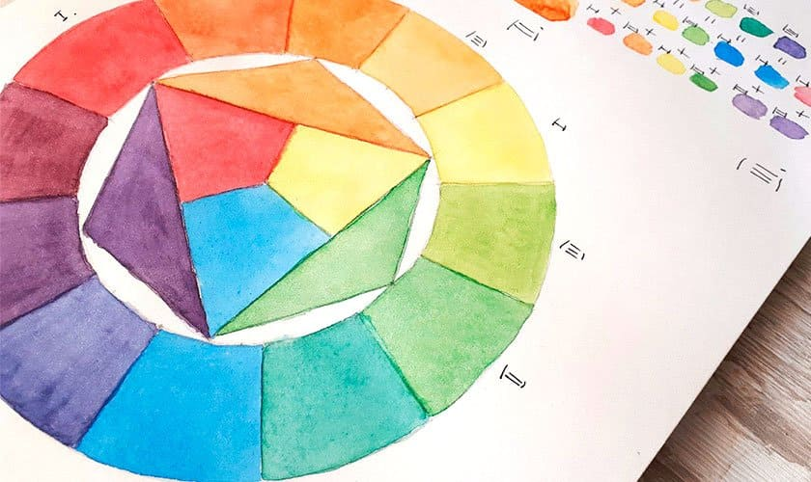
Человеческий глаз устроен так, что может улавливать огромное количество оттенков цвета. И художник должен понимать, что, используя только готовые цвета из набора, он лишает себя возможности уловить и передать эти зрительные образы, перестает анализировать и вести поиск цвета. Столько цветов, сколько придумала природа, не создал еще ни один производитель красок. Художники, можем имитировать эту реальность «посредством нанесения красок на поверхность». В этой статье мы с вами поговорим о том, как смешивать цвета и почему это важно, а также узнаем, что такое цветовой круг Иттена и как им пользоваться.

Необходимые художественные материалы
✓ 2 листа бумаги для акварели формата А4
✓ 1 кисть
✓ 3 цвета акварели: желтый, синий и красный
✓Циркуль и линейка
✓ Карандаш и ластик
✓ Палитра
✓ Стакан с водой

Цветовой круг Иттена
Для определения взаимодействия цветов красок между собой, а также для определения "теплых" и "холодных" цветов, художники часто пользуются так называемым "Цветовым кругом Иттена".
Цветовой круг Иттена – это круговая модель взаимодействия оттенков и цветов между собой: разделение по первичным и вторичным цветам, по длине волны, на холодные и теплые тона.
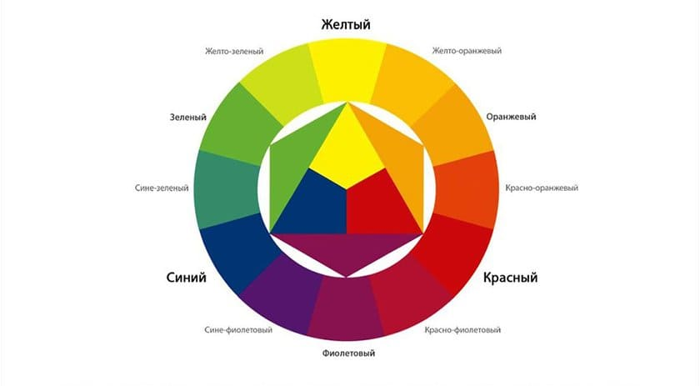
Круг назван по имени швейцарского художника, теоретика нового искусства и педагога Иоганнеса Иттена, который дополнил известную теорию цветового круга и дал ей новое дыхание, объяснил ее использование в живописи.
Основные и составные цвета в круге Иттена
Основные цвета - цвета, которые невозможно получить смешением каких-либо других цветов / красок. Они являются основой цветового круга Иттена и расположены в самом центре (заключены в некий треугольник). Эти три основных (первичных) цвета: красный, синий и желтый. Остальные оттенки в круге считаются составными, так как являются производными трех основных цветов. В зависимости от того, какой оттенок красного/синего/желтого берется за основу, меняются и оттенки составных цветов.
Для начала перерисуйте цветовой круг Иттена на ш лист с помощью карандаша, циркуля и линейки. Затем в центр круга наносим основные цвета (красный, желтый и синий

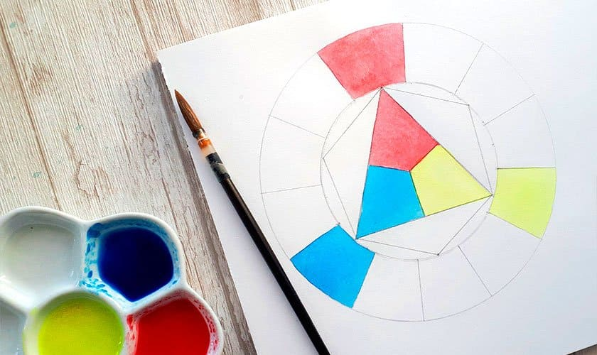

Имея только три основных цвета (желтый, красный, синий), художник может замешать любой другой цвет из круга Иттена. Именно поэтому очень часто профессиональным художником необходима совсем небольшая палитра цветов - многие необходимые оттенки они просто могут смешать сами.

Вторичные и дополнительные цвета в круге Иттена

Далее в большие треугольные ячейки, прилегающие к нашему центральному треугольнику, наносим вторичные (дополнительные) цвета. Вторичные (дополнительные) цвета – это цвета, полученные путем смешения попарно трех основных цветов: красного, желтого и синего. ✓ Желтый + синий = зеленый ✓ Желтый + красный = оранжевый ✓ Красный + синий = фиолетовый. То есть, вторичными (дополнительными цветами) будут считаться: зеленый, оранжевый и фиолетовый. Эти цвета располагаться в ячейках, на которые указывают вершины больших треугольников

Составные цвета и третичные цвета в круге Иттена
Следующие цвета (расположены на внешнем круге) – это так называемые цвета третьего порядка (третичные цвета или их еще называют составными цветами). Третичные (составные) цвета будут располагаться в незаполненных ячейках на внешней части круга. Составные цвета (третичные цвета) - это цвета, которые представляют собой смесь первичного цвета с соседним по кругу вторичным цветом. То есть, чтобы заполнить пустую ячейку между красным и оранжевым цветом, смешиваются эти два цвета и полученным новым оттенком заполняем ячейку: Красный (первичный цвет) + оранжевый (соседний с ним вторичный цвет) = красно-оранжевый. Чтобы заполнить пустую ячейку между синим и фиолетовым цветом, мы смешиваем эти два цвета и полученным новым оттенком заполняем ячейку: Синий + фиолетовый = сине-фиолетовый. И так далее - заполняем пустые ячейки внешнего круга.
.
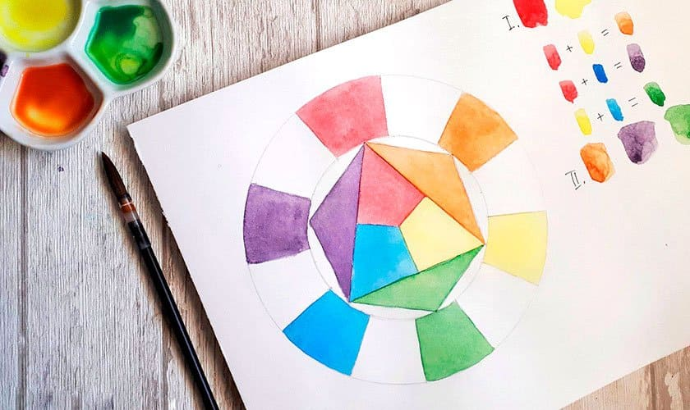

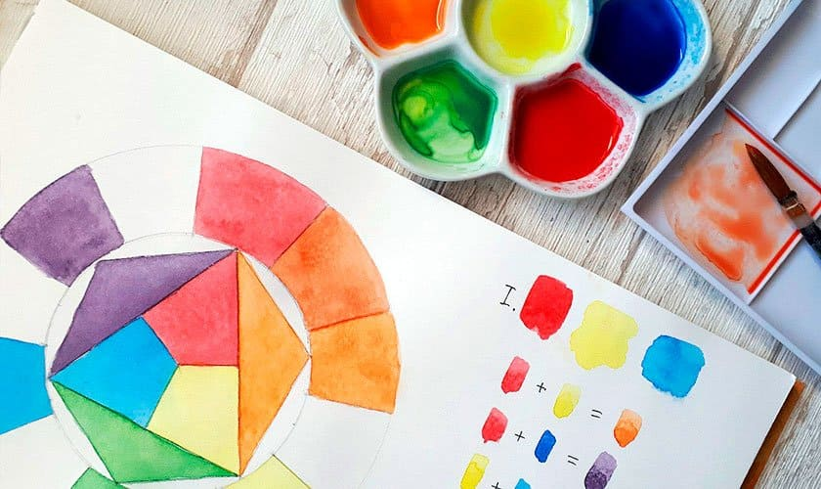
В результате смешения первичных и вторичных цветов мы получили свой собственный цветовой круг Иттена, состоящий из двенадцати частей (12 ячеек на внешнем круге), в основе которого лежат всего три первичных цвета: красный, желтый, синий. Важно! В качестве основных цветов в цветовом круге Иттена могут использоваться различные оттенки желтого, красного и синего. И в каждом случае вы получите новые вторичные и третичные цвета.
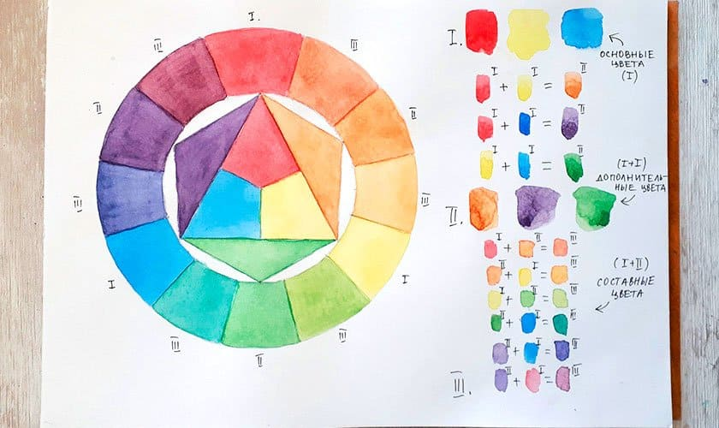
На фото выше римскими цифрами (I, II, III) отмечены основные, вторичные и третичные цвета соответственно. И также дана шпаргалка по их смешению.
Сегодня вы узнали, что такое цветовой круг Иттена, что такое основные, дополнительные и составные цвета, разобрались с базовыми характеристиками цвета и изучили основные схемы гармоничного смешение и комбинаций цветов с помощью круга Иттена. Стоит отметить, что описанные схемы и комбинации смешения цветов - это не железное правило. Ведь восприятие цвета – это очень индивидуальный процесс. У каждого из вас есть свое внутреннее чувство гармонии цветовых сочетаний, на которое и стоит ориентироваться прежде всего при смешении цветов для вашей картины.

